你想遊學嗎？你希望替自己的人生留下不同的色彩嗎？
什麼是黃柔裴獎學金？
黃柔裴獎學金，每年提供一位慈濟大學的同學，在暑假期間於美國參加ELS語言中心的遊學課程。ELS在美國有五十幾個據點，獲獎同學可以選擇美國境內任一ELS校區，一方面學習語言，一方面自助規劃旅行。獎學金內容包含課程費用，住宿費以及該校區的餐卷費用，你只要準備機票，個人旅費，以及一顆熱愛探索的心，就能夠替自己規劃一個畢生難忘的暑假生活。黃柔裴獎學金目前已舉辦過四屆。除了第一屆選擇紐約近郊的據點之外，第二屆到第四屆選擇的都是位於紐約茱莉亞音樂學院的校區。下一個去哪裡？由你決定！

遊學的內容是什麼？
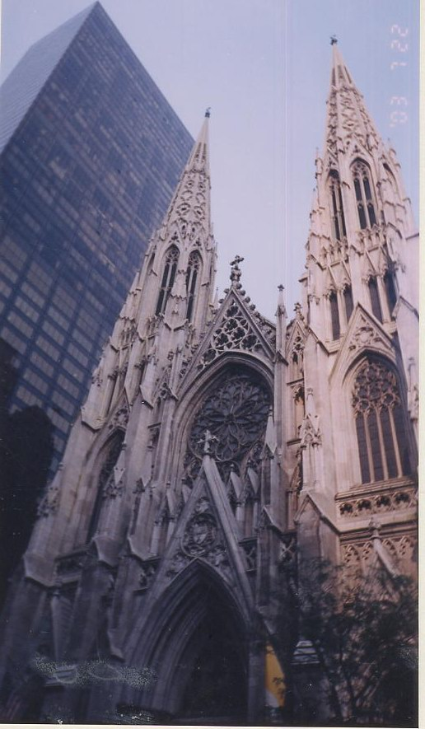
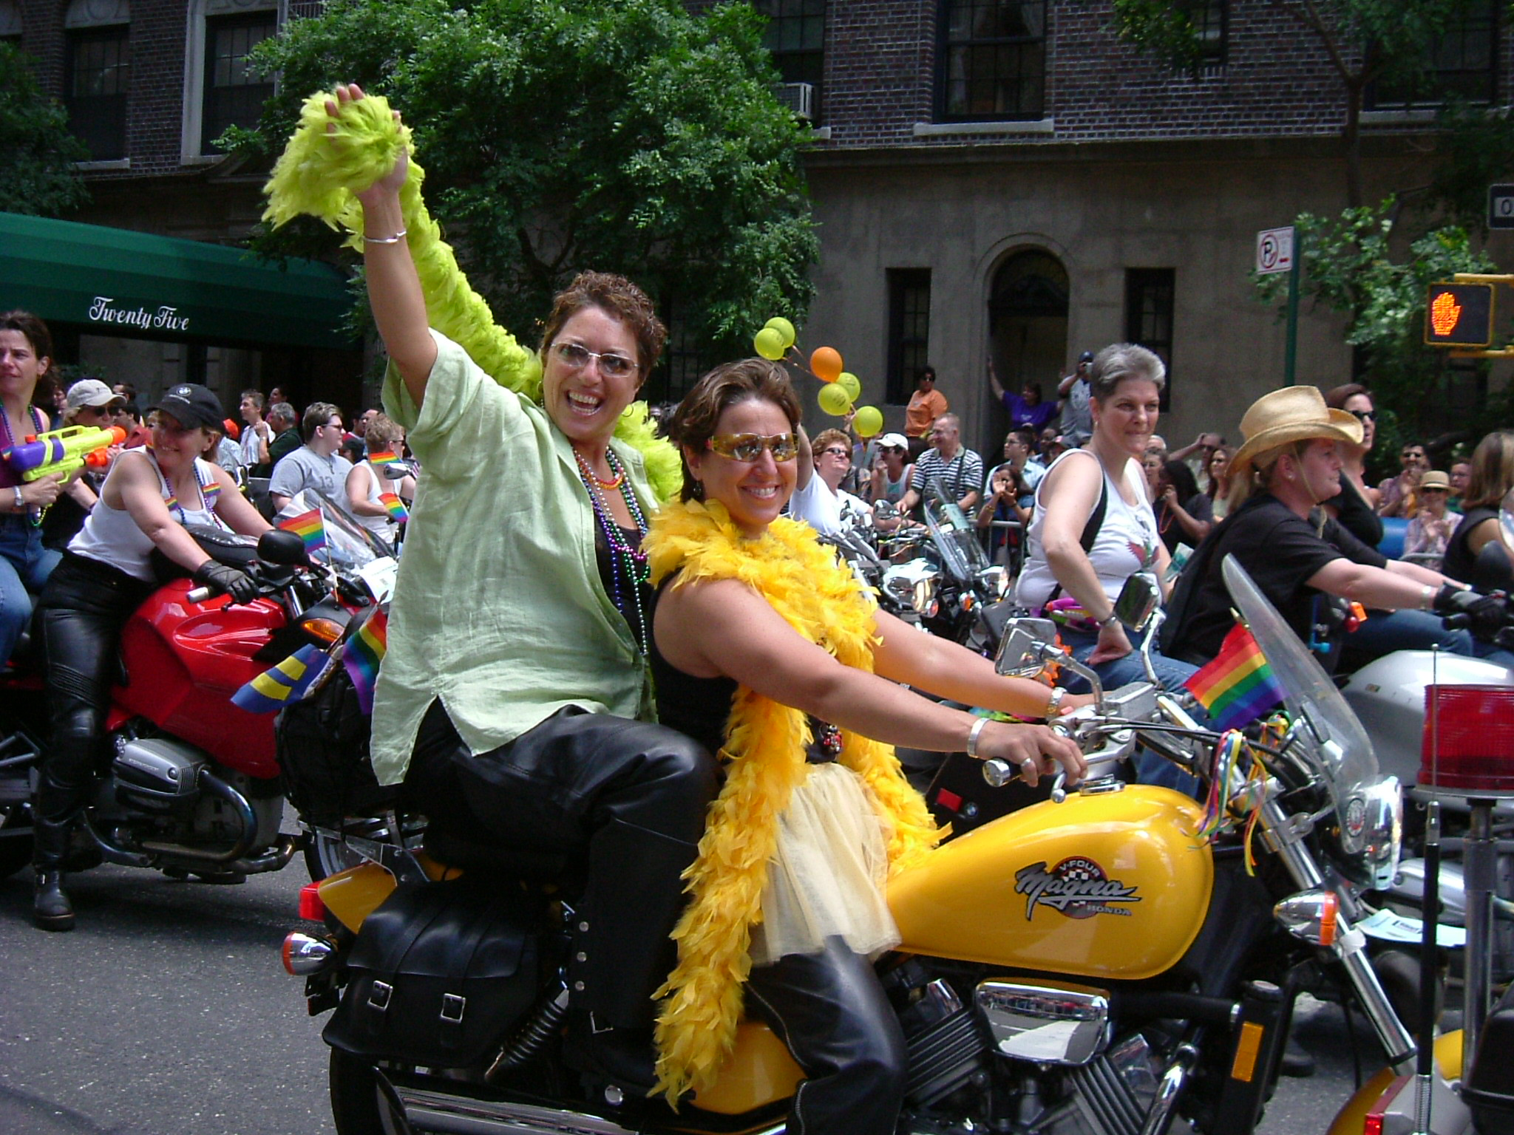
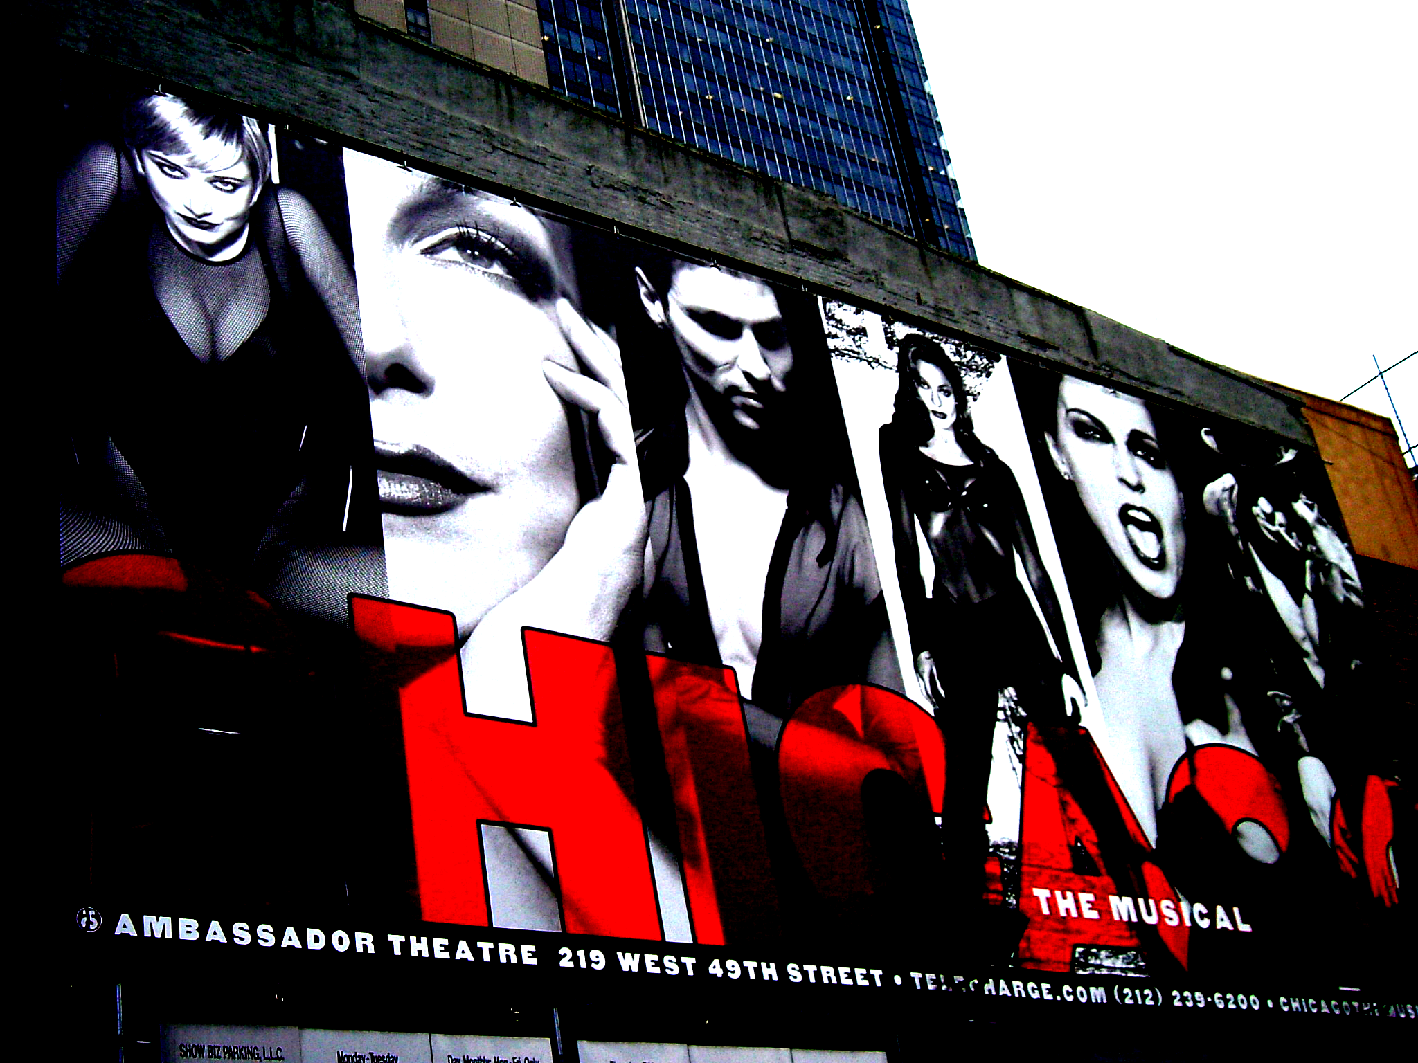
在語言學習方面是參加ELS的課程規劃。課程分作密集與半密集，內容包含文法，會話還有時事討論。經過分級測驗後，你會被安排適合自己程度的班級。在這裡你可以遇到來自世界各地學生，像是日本人、韓國人、法國人、巴西人等等，彷彿進入一個小小聯合國。真正精采的是下了課之後，你有充裕的時間安排旅遊行程，選擇自己喜歡的地方深入探索，遍嚐異國美食佳餚，感受多方文化交織的綺麗情懷。逛博物館，聽歌劇，看教堂，欣賞路旁的裝置藝術，街頭藝人的即興演出，這麼豐富精采的旅程，你還等什麼呢？以下是第三屆和第四屆同學的照片分享。
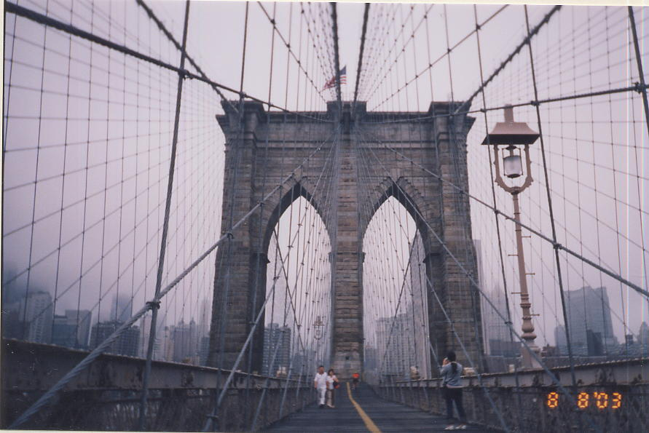
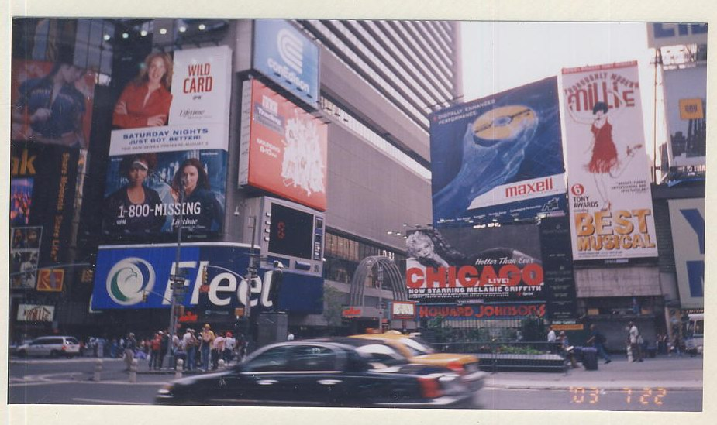
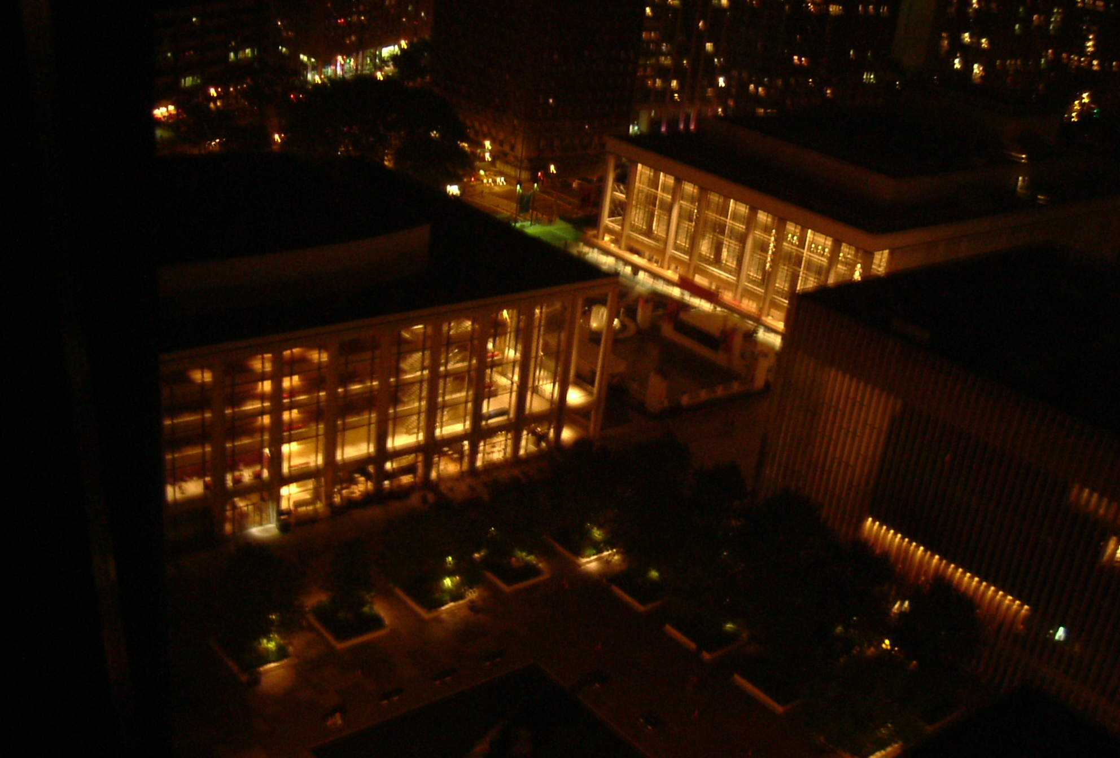

遊學心得分享(節錄)

Big apple, I’m coming! By 8931108 陳欣伶
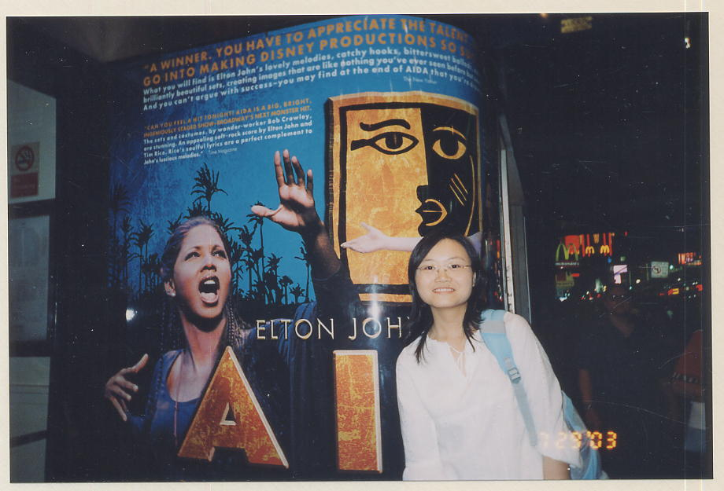
．．．我選擇ELS位於紐約上西區茱莉亞音樂學院的暑期據點，上課的地方和宿舍是借用茱莉亞音樂學院的場地。上西區是紐約的高級住宅區，學校一出去便是subway 紅線66th St.站的入口，面前的大馬路是熱鬧的Broadway，越過馬路即是全美連鎖的大型書店Barne’s & Noble。著名的藝術殿堂林肯中心在茱莉亞音樂學院旁，走過兩個blocks是中央公園的西側圍牆，每到七八月這一帶都有免費的藝術表演。來到紐約的這一天是美國時間的星期日，高掛的艷陽把這顆大蘋果都市照耀的閃閃發光，聽前一期就來的同學說，前幾天這裡還下著雨呢！我站在21層樓的寢室向外遠望，八點半的曼哈頓剛進入傍晚，閃爍的燈火一一躍入深藍的夜幕，我迫不及待的等著星期一的分級考試後，與來自各地的同學見面。．．．
．．．歷經了一場洗禮，才發覺當一名紐約的觀光客，你只需要一個星期的時間，但若想成為一名紐約客，恐怕兩個月都嫌不足。這裡有太多太多的東西，不是照相機可以存取收藏的，每一處轉角、每一個街景，都可以坐下來慢慢的品嚐。不論你是哪種人，在這裡都可以找到自己的生存之道，因為她的多元、她的廣闊，只要能堅定自己的心智，不被瞬息萬變的意識型態牽引，這個城市不會強迫任何人去隸屬不同的族群。即是你只有一個人，你都可以在紐約的天空裡，找尋自己的價值。回想行前的一波三折，能順利成行，要感謝好多好多冥冥之中的貴人，我是何其有幸啊！

New York! New York! By 9031147 王婷鈺
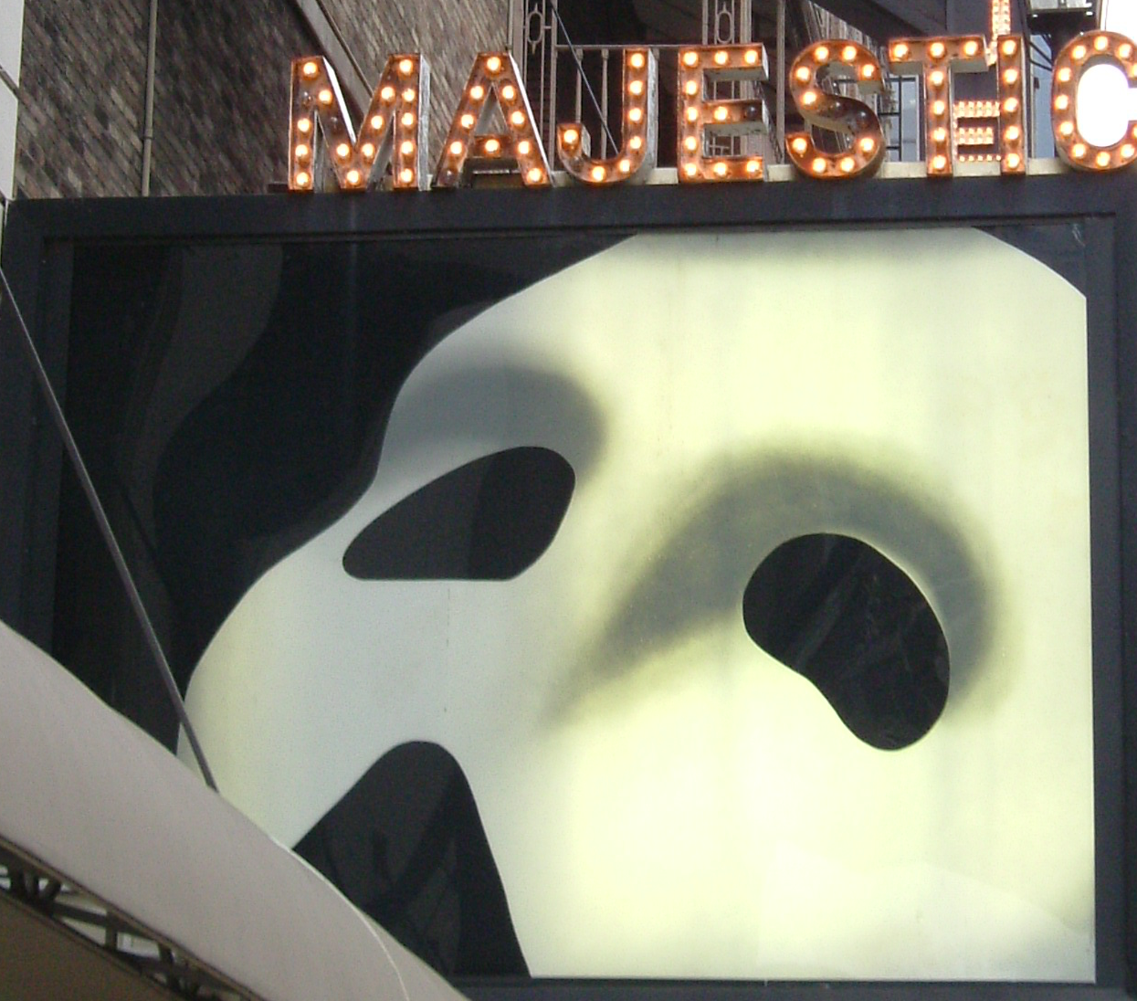
．．．到達紐約的第二個週末，恰好遇到每年六月底舉辦的同性戀大遊行，the Gay and Lesbian Parade，來自世界各地的同性戀者齊聚在紐約的街頭，在世界首城發聲，開頭的幾十輛的重型機車，呼嘯而過帶著震耳欲聾的引擎聲，氣勢磅礴地拉開序幕，”Stand up, Stand out, Stand Pride”，奇怪的是，我原來也是反對同性戀，對他們抱持異樣眼光，但是這標語也或許是紐約自由的圍氛，讓我不禁拉開喉嚨為他們的勇氣歡呼。說到同性戀，Christopher Street是他們大本營，也是遊行的終點，這條平時靜謐的小街，短短一段平常除了一些情趣用品店，也沒有太引人注目的地方，一個午後走在這街上，陽光穿透樹葉撒落在路上，彩虹旗隨風飄揚，看見一對戀人在消防梯上擁吻，雖然是同性，倒也不覺得突兀，反而有一種寧靜的浪漫。．．．
．．．我在心裡偷偷許下心願，下次要來看紐約的冬天，在時代廣場倒數，在中央公園滑冰。在紐約的那段日子，常常想起爸媽還有黃爸爸、黃媽媽，心裡存著感激，知道自己能夠出來看見天地之大是多麼難得，是靠大家的幫忙才能得到的寶貴經驗。生命的廣度必須自己負起責任，現在資訊這麼發達，網路交通讓地球轉瞬縮小，能否穿透事物的表相，看見大格局，是需要自己去追求的，我也以此鼓勵自己，希望能夠以這次的經驗為基礎，讓生命愈活愈寛廣。

